ЛГД-25 |  | Домик "Вертолет"
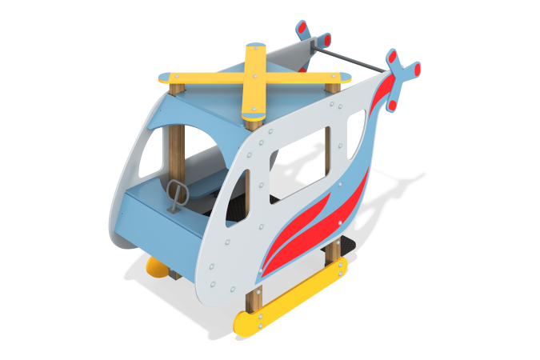

Размеры, мм: | 1150x2600x1700 | Вес, кг: | 216
Характеристики материалов
Материалы: влагостойкая березовая фанера, металл, акриловая краска, лак, порошковая краска.
Каркас вертолета состоит из 4 опорных столбов сечением 100 мм х 100 мм, произведенных из деревянного клееного бруса, состоящего из трех слоев сухих досок хвойных пород. Все столбы отшлифованы, кромки скруглены радиус скругления 20 мм. Обработанные поверхности покрыты тонированным и бесцветным лаком.
Опорные столбы в основании имеют металлические подпятники П-образной формы.Декоративные фанерные элементы выполнены из высокопрочной, влагостойкой фанеры толщиной 21 мм. На борта вертолета нанесены рисунки, выполненные печатным способом.
Пол и ступенька выполнены из высокопрочной влагостойкой ламинированной фанеры с антискользящим покрытием толщиной 15 мм и установлены на раму, выполненную из металлической круглой трубы, диаметром 26,8 мм с толщиной стенки 2,8 мм.
К раме приварены «ушки» с отверстиями для фиксации пола и пластины 50 мм х 130 мм х 5 мм для крепления к опорным столбам.В кабинке установлен штурвал, выполненный из электросварной трубы диаметром 18 мм с применением трубы диаметром 26,8 мм и полосы 6 мм х 80 мм.Все элементы, выполненные из фанеры, кроме ламинированной, окрашены в 2 слоя акриловой краски и имеют специальное покрытие - антиграффити.
Все имеющиеся металлические детали предварительно зачищены, обезжирены и покрыты порошковой полиэфирной краской . Выступающие части резьбовых соединений закрыты пластиковыми заглушками.
Весь резьбовой крепеж оцинкован.
Комплектация:
Декоративный элемент вертолет со штурвалом и подножкой – 1 компл., крыша с винтом – 1 компл., сиденье – 1 шт.

